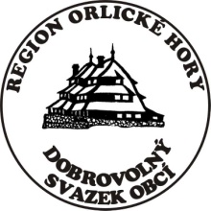
Dobrovolný svazek obcí Region Orlické hory
517 91 Deštné v Orlických horách č.p. 61
IČO: 48617334, e-mail: dsoroh@seznam.cz
e-mail: g.prymusova@bacetin.cz

Dobrovolný svazek obcí Region Orlické hory
oznámení o povinně zveřejňovaných dokumentech

V souladu s příslušnými ustanoveními zákona č. 250/2000 Sb., o rozpočtových pravidlech územních rozpočtů, v platném znění, jsou dokumenty v elektronické podobě zveřejněny na http://orlickehory.eu/dsooh/index.php/finance

Do listinné podoby všech dokumentů je možné nahlédnout v kanceláři Regional Development Agenci, Rychnov nad Kněžnou.

Schválený rozpočet na rok 2020
Schváleno: 28.11.2019
Zveřejněno na webu DSO ROH: 5.12.2019

Schválený střednědobý výhled rozpočtu na roky 2021 – 2023
Schváleno: 28.11.2019
Zveřejněno: 5.12.2019

Schválený závěrečný účet za rok 2019
Schváleno: 23.6.2020
Zveřejněno na webu DSO ROH: 9.7.2020
(návrh je totožný se schváleným závěrečným účtem)

Vyvěšeno na úřední desce členských obcí od 20.7.2020

